**Қашқадарё вилоятида истеъмолчилар кайфиятини аниқлаш бўйича январь ойида ўтказилган сўров натижалари тўғрисида**

**МАЪЛУМОТ**

Иқтисодий тадқиқотлар ва ислоҳотлар маркази томонидан Қашқадарё вилоятида истеъмолчилар кайфияти индекси таҳлил қилинди (***1-31*** *январь*).

*Маълумот учун: Мазкур индекс – истеъмолчиларнинг жорий иқтисодий ҳолати ва келгусидаги кутилмаларини баҳолайди. Индекс 0 дан 200 гача интервалда бўлиб, унинг 100 дан баланд бўлиши аҳоли орасида иқтисодиётда оптимистик кутилмаларнинг кучлилигини англатади. Январь ойи учун ўтказилган* ***сўровда Қашқадарё вилоятидан*** *1 300 га яқин* ***аҳоли иштирок этди.***

**Январь ойида** истеъмолчилар кайфияти индекси **132** бандни (октябрь - **132**) ташкил этди. **Туманлар (шаҳарлар) кесимида ушбу кўрсаткич Миришкор (147), Ғузор (138), Касби (136) ва Карши шаҳрида (135) энг юқори бўлса, энг паст кўрсаткич Чироқчи (130), Дехқонобод (130), Косон (127) ва Китобда (125) ва кузатилди.**

***Жорий ҳолат***

**Январь ойида вилоятнинг жорий иқтисодий ҳолат индекси 119 бандни (**октябрь **- 119) ташкил этди.**

**Хусусан, сўровда қатнашганларнинг 27% даромади ортганини, 11% эса камайганини маълум қилган (**октябр**да мос равишда - 27% ва 11%). Туманлар бўйича даромади пасайишини кўрсатганларнинг улуши Нишон (20%), Чироқчи (16%) ва Шаҳрисабз шаҳрида (15%) энг кўпни ташкил этди.**

**Иш ўринлари сони кўпайишини кўрсатганлар улуши 34%ни ташкил этди (**октябр**да – 34%). 11% респондентлар фикрича эса иш ўринлари сони камайган (**октябр**да – 11%). Қарши тумани (20%), Нишон (20%), Косон (16%) ва Муборакда (16%) иш ўринлари сони пасайишини кўрсатганлар улуши бошқа туманларга нисбатан юқори.**

**Узоқ муддатли товарлар сотиб олиш учун қулай фурсат эмаслигини маълум қилганлар улуши - 39% (**октябр**да - 39%). Туманлар кесимида   
эса мазкур фикрдаги респондентлар улуши Ғузор (51%), Косон (48%), Чироқчи (43%) ва Қамашида (42%) нисбатан юқори.**

***Кутилмалар***

**Сўровда қатнашганларнинг 68% келгусида мамлакатнинг иқтисодий ҳолати яхшиланишини, 3% эса ёмонлашишини кутаётганини билдирган (**октябр**ь ойида мос равишда - 68% ва 4%).**

**Сўровда иштирок этганларнинг 44% келгуси 3 ойда даромадлари кўпайишини, 11% эса камайишини кутмоқда (**октябр**даги кўрсаткичлар   
мос равишда - 44% ва 11%).**

**Шу билан бирга, вилоятдаги респондентларнинг 47% (октябрда ойида – 47%) иш ўринлари сони кейинги 3 ойда кўпайишини маълум қилган.**

***Амалга оширилаётган ишларнинг баҳоланиши***

**Сўровномада қатнашганларнинг аксарият қисми ички йўллар сифати (26%), газ таъминоти (16%), ичимлик суви (12%), электр энергия таъминоти (7%) ва иш ўринлар сони етишмаслигини (4%) ҳудуддаги энг долзарб муаммолар сифатида қайд этишди.**

**Туманлар кесимида Чироқчи (37%),  Қамаши (34%) ва Қарши туманида (29%) ички йўллар, Китоб (39%), Ғузор (26%) ва Нишонда (23%) газ таъминоти, Муборак (33%) Дехқонобод (23%) ва Нишонда (23%)   
ичимлик суви, Касби (9%), Косон (9%) ва Миришкорда (8%) иш ўринлари етишмаслиги, Чироқчи (15%), Китоб (12%), Ғузор (10%) ва Қарши туманида (10%) электр энергия таъминоти, Шаҳрисабз шаҳри (12%)   
ва Шаҳрисабз туманида (7%) озиқ-овқат қимматлиги энг катта муаммолар сифатида қайд этилган.**

**Вилоят бўйича сўровномада қатнашганларнинг катта қисми мактабларда таълим сифатини ошириш (25%), газ таъминоти (21%), электр энергия таъминоти (20%), бандлик (17%), мактабгача таълим қамровини ошириш (15%), камбағаликка қарши курашиш (9%) ва коррупцияга қарши курашиш (8%) бўйича ислоҳотларни жадаллаштириш кераклигини қайд этган.**

**Маҳаллий ҳокимият органлари фаолиятини ижобий баҳолаганлар улуши вилоят бўйича 40%ни (октябрда - 40%) ташкил этган. Бунда салбий баҳо берганлар улуши Муборакда (16%), Шаҳрисабз тумани (14%) ва Нишонда (12%) нисбатан кўпроқ.**

***Иш билан бандлик ҳолати***

**Сўров натижаларига кўра, вилоятда меҳнатга лаёқатли ёшдаги аҳолининг 52% иш билан банд эканлигини билдирган (**октябр**ь ойида 52%). Ушбу кўрсаткич эркакларда 58%, аёлларда 38%ни ташкил этди. Иш билан банд бўлганларнинг 79% (**октябр**да – 79%) меҳнат фаолияти расмий эканлигини маълум қилган.**

**Туманлар кесимида иш билан банд бўлмаганлар улуши Чироқчи (61%), Қамаши (58%) ва Деҳқонободда (57%) юқори эканлиги қайд этилган бўлса, ушбу кўрсаткич Миришкор (37%), Ғузор (36%) ва Шаҳрисабз шаҳрида (36%) пастроқни ташкил этган.**

***Аҳолининг даромад даражаси***

**Вилоятда ойлик даромади мавжуд бўлмаганлар улуши 33%ни ташкил этди (октябрда - 33%). Шунингдек, 1 млн сўмгача даромади мавжудлар 20%, 1-3 млн сўмгача даромад топаётганлар - 34% ва 3 млн сўмдан баланд даромадга эга бўлганлар улуши эса 13%ни ташкил этди.**

**Туманлар кесимида даромади мавжуд бўлмаганлар улуши энг кўп Чироқчи (48%), Касби (42%), Косон (40%) ва Китобда (40%) қайд этилган.**

***1-илова***

**Қашқадарё вилоятида аҳоли истеъмол кайфиятининг ўзгариши**

**Қашқадарё вилоятида аҳоли томонидан кўрсатилган асосий муаммоларнинг ўзгариши**

***Иштирокчиларнинг %***

|  |  |  |  |  |  |  |  |  |
| --- | --- | --- | --- | --- | --- | --- | --- | --- |
| Муаммолар | 2021 йил | | | | 2022 йил | | | |
| январь | апрель | июль | октябрь | февраль | апрель | июль | октябрь |
| Газ таъминоти муаммоси | 22% | 12% | 11% | 14% | 17% | 16% | 16% | 14% |
| Иш ўринлари етишмаслиги | 16% | 20% | 10% | 13% | 9% | 7% | 7% | 13% |
| Ички йўллар сифати муаммоси | 12% | 19% | 14% | 18% | 17% | 24% | 20% | 18% |
| Электр энергия муаммоси | 11% | 4% | 4% | 3% | 3% | 2% | 4% | 3% |
| Ичимлик суви муаммоси | 8% | 11% | 22% | 15% | 15% | 15% | 20% | 15% |

**Қашқадарё вилоятида иш билан бандлик ва расмий бандлик   
кўрсаткичларининг ўзгариши**

***Иштирокчиларнинг %***

|  |  |  |  |  |  |  |  |  |
| --- | --- | --- | --- | --- | --- | --- | --- | --- |
| Кўрсаткичлар | 2021 йил | | | | 2022 йил | | | |
| январь | апрель | июль | октябрь | февраль | апрель | июль | октябрь |
| Иш билан бандлик | 47% | 42% | 47% | 51% | 47% | 48% | 48% | 51% |
| Расмий бандлик | 68% | 80% | 84% | 77% | 73% | 72% | 74% | 77% |

***2-илова***

**Туманлар (шаҳарлар) кесимида истеъмолчилар кайфияти индекси**

***январь ойи***

|  |  |  |  |  |
| --- | --- | --- | --- | --- |
| № | Туманлар (шаҳарлар) | Умумий индекс | Жорий ҳолат индекси | Кутилмалар индекси |
| 1. | Миришкор | 147 | 136 | 158 |
| 2. | Ғузор | 138 | 117 | 160 |
| 3. | Касби | 136 | 122 | 150 |
| 4. | Қарши шаҳри | 135 | 120 | 150 |
| 5. | Муборак | 135 | 117 | 153 |
| 6. | Яккабоғ | 135 | 127 | 144 |
| 7. | Шаҳрисабз тумани | 134 | 120 | 148 |
| 8. | Қарши тумани | 133 | 118 | 148 |
| 9. | Шаҳрисабз шаҳри | 133 | 126 | 139 |
| 10. | Нишон | 131 | 113 | 150 |
| 11. | Қамаши | 131 | 121 | 141 |
| 12. | Чироқчи | 130 | 117 | 144 |
| 13. | Дехқонобод | 130 | 122 | 137 |
| 14. | Косон | 127 | 111 | 143 |
| 15. | Китоб | 125 | 114 | 136 |
| Вилоят бўйича | | **132** | **119** | **146** |

***3-илова***

**Туманлар (шаҳарлар) кесимида сўров иштирокчиларининг жорий ҳолатини баҳоловчи саволларга жавоблари**

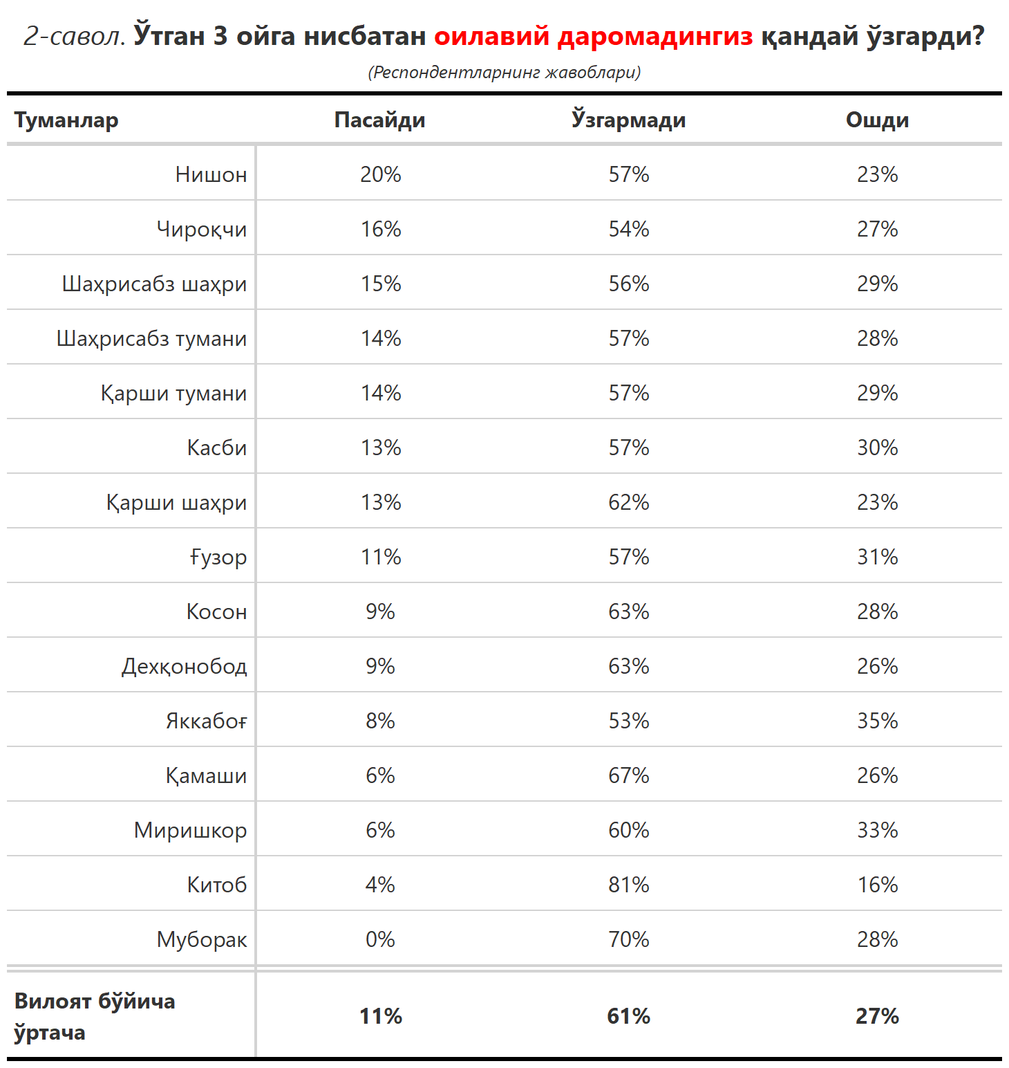

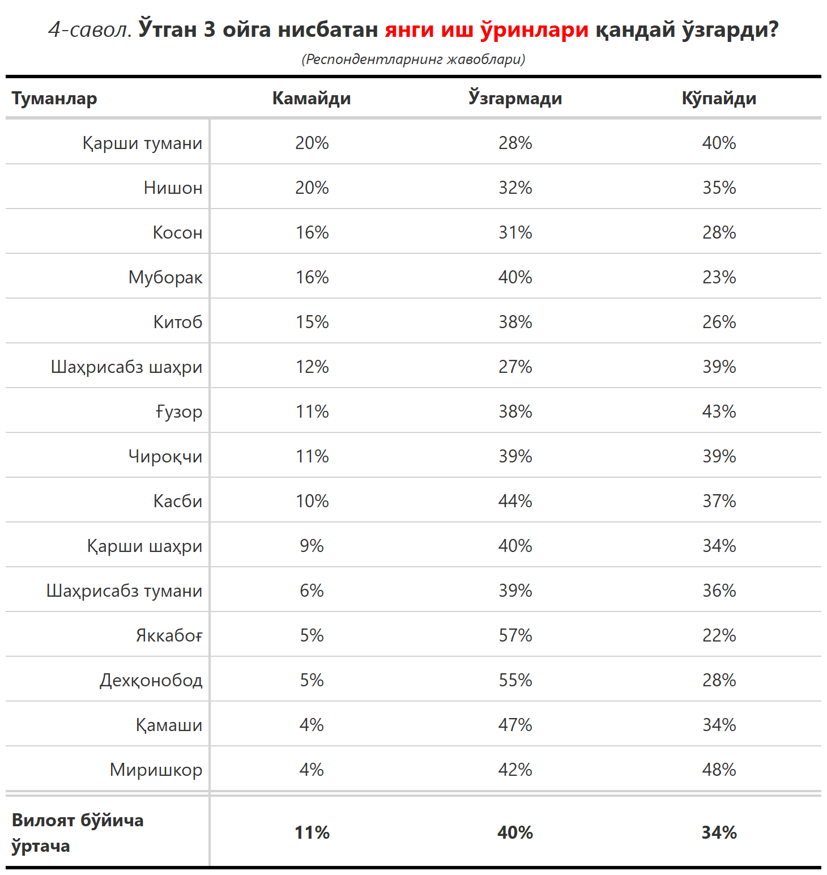

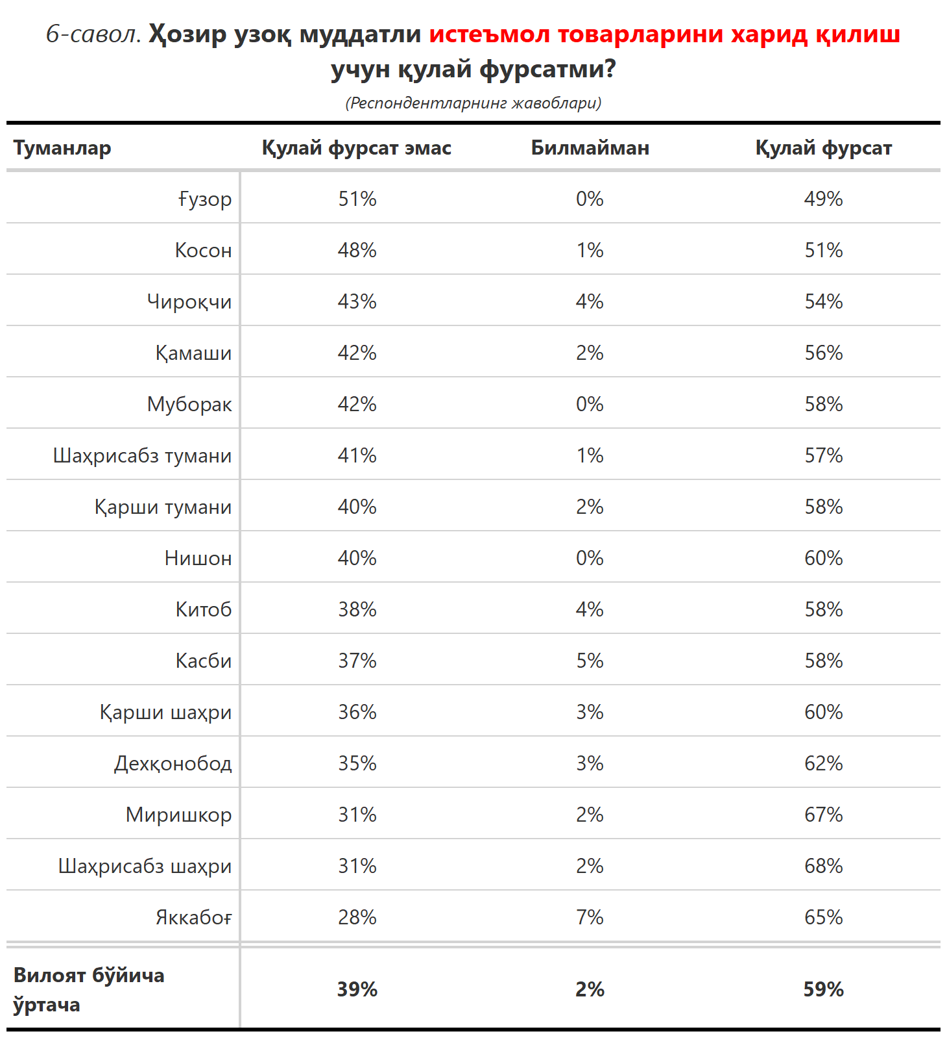

***3-илова***

**Туманлар (шаҳарлар) кесимида сўров иштирокчиларининг келгусидаги кутилмаларини баҳоловчи саволларга жавоблари**

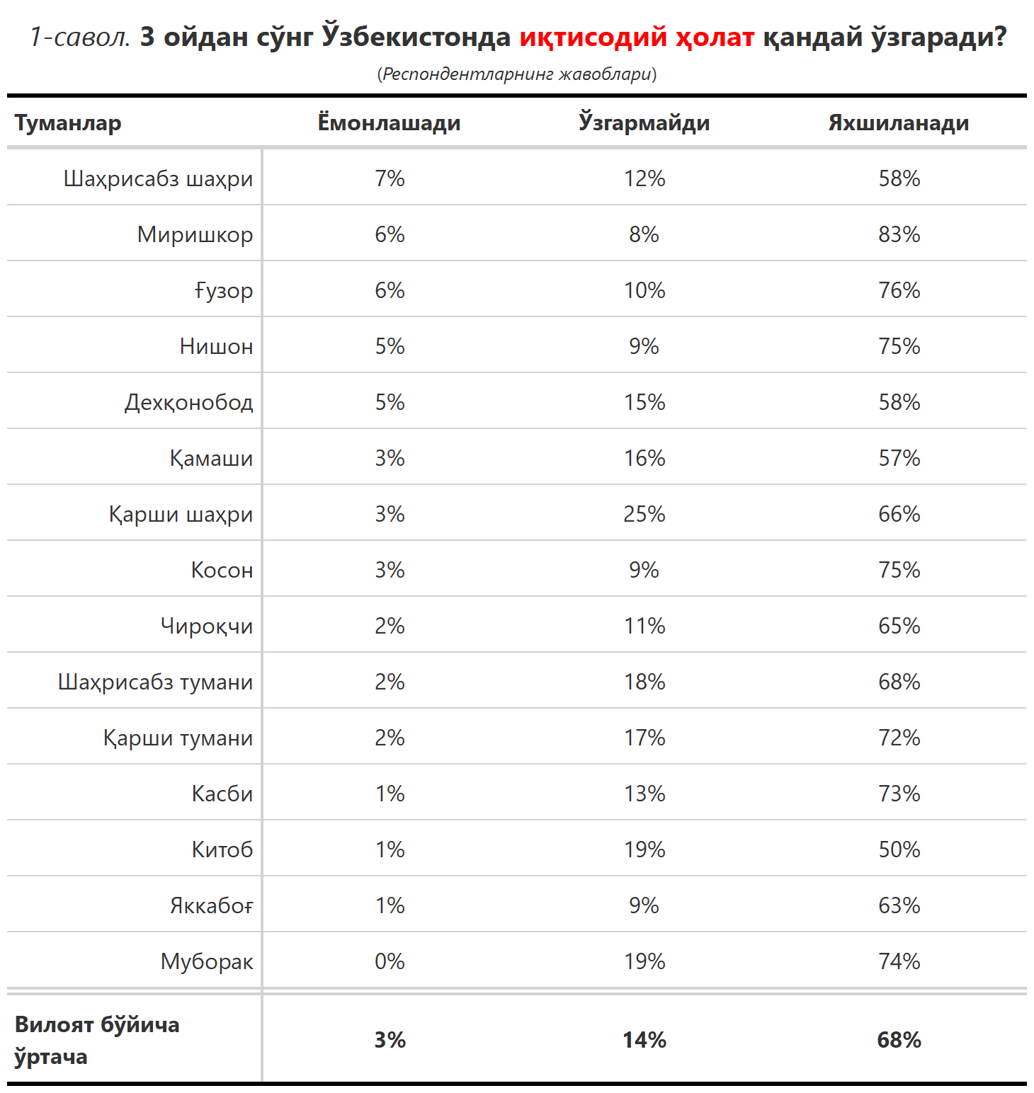

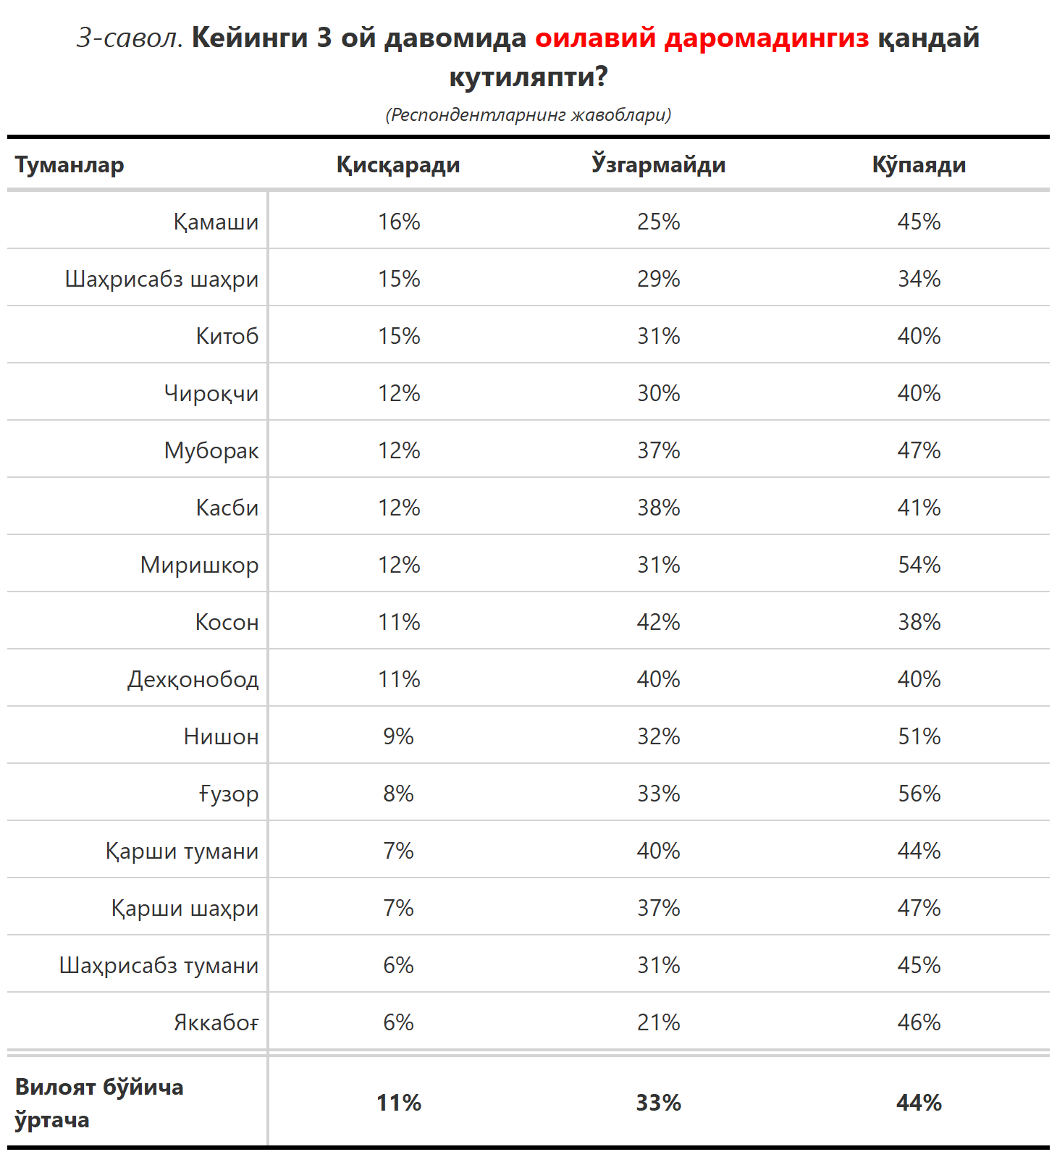

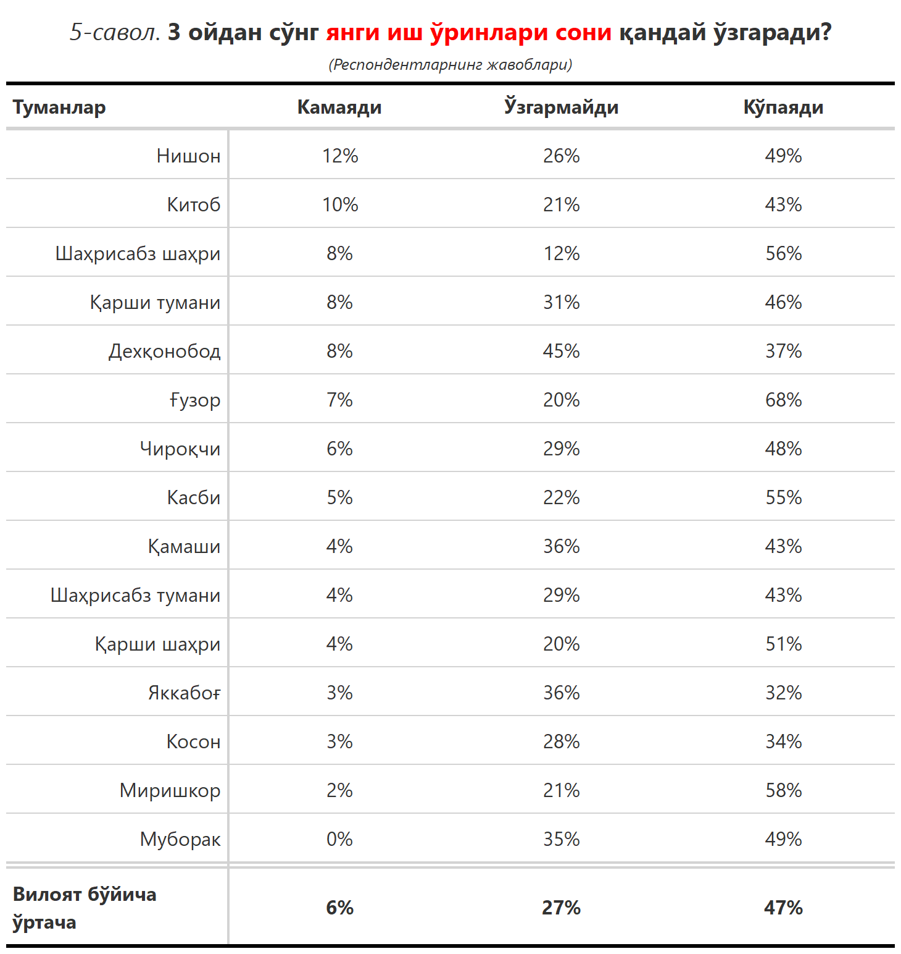

***“Сиз яшаб турган ҳудуддаги энг асосий муаммони кўрсатинг”***

**(Респондентлар жавоблари, %да)**

|  |  |  |  |  |  |  |  |
| --- | --- | --- | --- | --- | --- | --- | --- |
| № | Туманлар | Ички йўллар сифати | Газ таъминоти | Ичимлик суви | Етарли иш ўринлари | Электр энергия таъминоти | Озиқ-овқатнинг қимматлиги |
| 1. | Чироқчи | 37 | 13 | 5 | 5 | 15 | 2 |
| 2. | Қарши шаҳри | 27 | 4 | 13 | 3 | 2 | 1 |
| 3. | Муборак | 26 | 16 | 33 | 2 | 5 | 0 |
| 4. | Ғузор | 24 | 26 | 17 | 1 | 10 | 1 |
| 5. | Нишон | 17 | 23 | 23 | 2 | 3 | 2 |
| 6. | Дехқонобод | 26 | 18 | 23 | 5 | 2 | 0 |
| 7. | Шаҳрисабз тумани | 27 | 9 | 10 | 4 | 10 | 7 |
| 8. | Қамаши | 34 | 16 | 9 | 3 | 8 | 0 |
| 9. | Миришкор | 15 | 13 | 12 | 8 | 10 | 0 |
| 10. | Косон | 25 | 13 | 12 | 9 | 3 | 0 |
| 11. | Китоб | 22 | 39 | 4 | 0 | 12 | 1 |
| 12. | Яккабоғ | 17 | 10 | 11 | 3 | 7 | 1 |
| 13. | Қарши тумани | 29 | 16 | 14 | 0 | 10 | 2 |
| 14. | Касби | 26 | 13 | 13 | 9 | 2 | 0 |
| 15. | Шаҳрисабз шаҳри | 17 | 19 | 8 | 2 | 5 | 12 |
| Вилоят бўйича | | **26** | **16** | **12** | **4** | **7** | **2** |

